1 BODY MASS INDEX

Probleem 1. Ik heb een lichaamslengte van 1,74 m. Hoe zal mijn BMI variëren als mijn gewicht verandert?

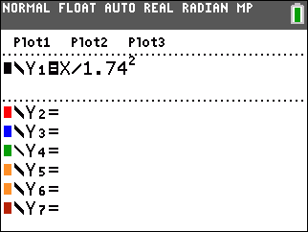 | 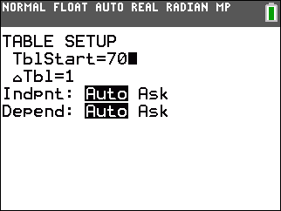 | 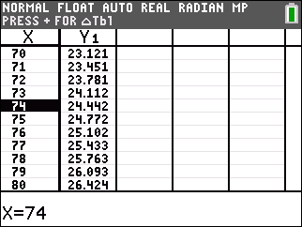
Probleem 2. Ilse en Johanna zijn resp. 1,64 m en 1,72 m groot. Ze beweren dat ze precies evenveel wegen en dat hun BMI 2 eenheden verschilt. Hoeveel bedraagt hun gewicht en hoeveel is hun BMI?

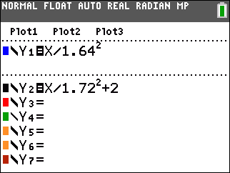 | 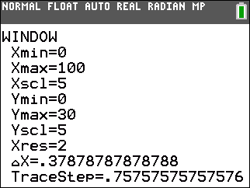 | 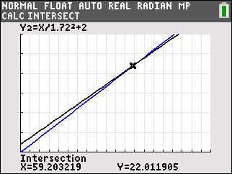

Ze wegen allebei 59,2 kg. De BMI van Ilse is 22 en die van Johanna is 20

Probleem 3. Johannes en Lucas zijn resp. 1,72 m en 1,64 m groot en beweren dat ze dezelfde BMI hebben en dat de ene 7,5 kg meer weegt dan de andere. Hoeveel bedraagt hun BMI en hoeveel weegt elk?

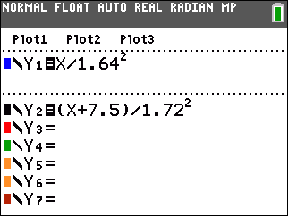 |  | 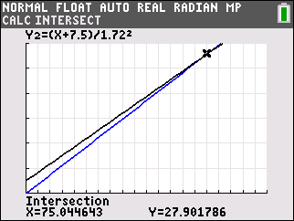
Lucas weegt ongeveer 75 kg weegt en Johannes ongeveer 82,5 weegt.
Hun BMI is 27,9.

